XSB-IC力值显示控制仪  用 户 手 册 XSB-ICC09  1.型号说明  XSB - IC -  输出接口，没有可省略  A1： 4~20mA  S1： RS232  S2： RS485 |  |  | 大屏显示器输出  - 6线差分传送，距离1200m。  - 每秒传送次数可设置，最快50次/秒，最慢1次/秒。 |  |  | 5.外形图及接线说明
5.1外形图
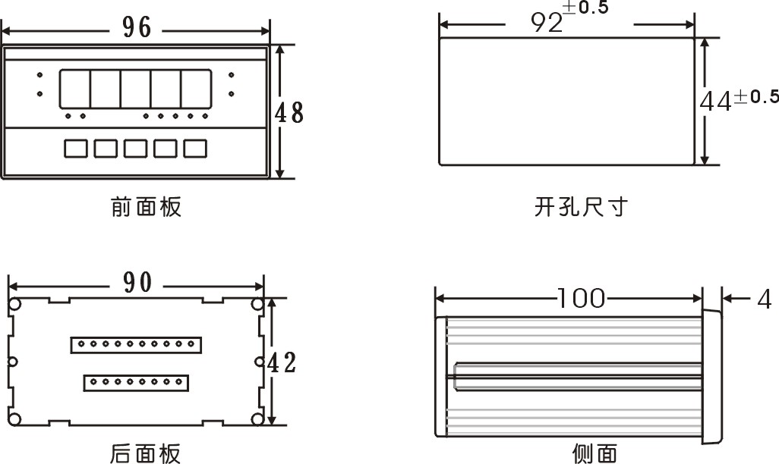

5.2接线说明
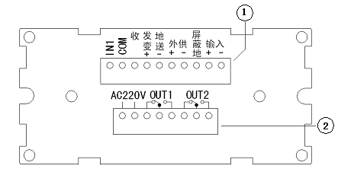

- 开关量输入、模拟量输出/RS232/RS485接口、外供精密10V、信号输入端子
- 220V AC、比较输出端子

6.功能设置
在显示参数符号时，不设置该参数按 键跳到下一参数设置 ，如需设置该参数则按 键进入修改状态，按 键选择闪烁位，按 键， 键设置参数，设置好参数后按 键确认，显示下一参数符号。
6.1 进入功能设置
- 按下 键不松开，2秒后显示 ，再按下 键不松开，2秒后显示 。
6.2 设置密码及选择标定方式
- 将 数值修改为， 通讯地址为10H。
- 按 键显示，可选择 0— — 手动标定方式，可手动修改,参数
1— — 自动标定方式（调校），,参数可见但不可手动修改
“—”前的数字为通讯时代用值，下同. 该参数通讯地址为11H。
6.3 设置第1组功能参数
- 上述步骤完成后，按下 键不松开，2秒后显示 进入第1组功能参数。
- 若要设置第2组功能参数，则再按下 键不松开，2秒后显示 （有通讯接口选择的仪表），或 。
 |  |  | 4.前面板及按键说明
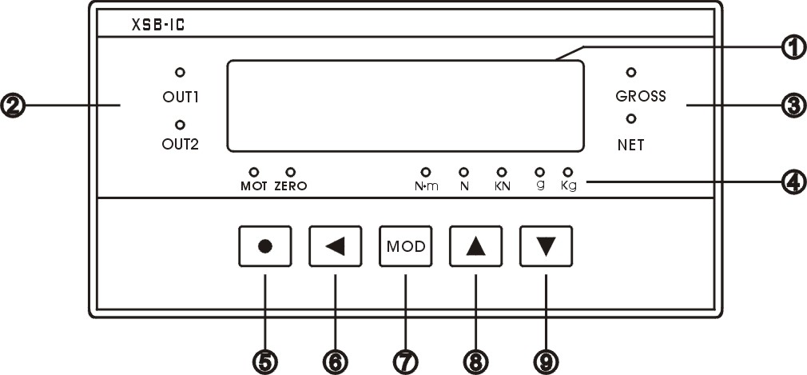
仪表有两种工作方式，标准方式和试验机方式
- 标准方式：
将参数设置为，仪表有总值、净值功能，无峰值、谷值保持功能。
- 试验机方式：
将参数设置为，仪表无总值、净值功能，有峰值、谷值保持功能。
名称 |  | 说明
①显示器 |  | 显示测量值、参数符号、参数数值
②比较输出指示灯 |  | 亮时表示该比较输出导通
③状态指示灯 | GROSS  NET  MOT  ZERO | 亮时显示总值，参数为ON时显示峰值
 |  | 亮时显示净值，参数为OFF时显示谷值
 |  | 亮时表示力值在变动中
 |  | 亮时表示总值为零
④计量单位指示灯 |  | 5种可选择的计量单位
操作键 | ⑤ | - 按下不松开，2秒后进入设置状态  - 按下松开后，2秒内再按下 键不松开，2秒后进入调校状态，显示
 | ⑥ | - 显示不变动时，按该键后仪表记下此时的总值作为净值减扣值，并转到净值显示  - 参数为ON时，将峰值、谷值置为当前测量值  - 设置时移动修改位
 | ⑦ | - 选择总值、净值显示  - 参数为ON时，选择峰值、谷值、当前测量值显示  - 设置时选择、输入参数
 | ⑧ | - 设置时，增加修改位数值
 | ⑨ | - 如果总值不超过设置的清零范围，且力值不变动时，按此键可回零  - 设置时，减小修改位数值

2.基本技术规格

仪表电源 | 220V AC±10%，功耗10VA
工作环境 | -5℃~50℃， 90%R.H
显示 | 5位16mm高亮度红色数码管显示
显示范围 | -19999~50000，超载显示.
指示灯 | 总值、净值、峰值、谷值、力值变动、比较输出、零位
显示分度间距 | 1~5
小数点位置 | 可选择的5个不同位置
输出激励电压 | 10V±0.1%，电流＞150mA
最大输入电压 | ±10V
输入信号范围 | 0~±18mV， 0~±37mV，0~±75mV，0~±150mV  四档可选择
输入阻抗 | 大于10MΩ
采样、比较速率 | 50次/秒
最大显示分度数 | 10000分度
比较控制输出 | 2点继电器输出，触点容量250V AC，3A

3.输出选配件技术规格（模拟量输出和通讯接口只能选其一）
模拟量输出
- 光电隔离。
- 4mA~20mA DC，最大负载电阻500Ω。
- 分辨率：1/4000。
- 每秒输出50次。

通讯接口
- RS232或RS485标准。
- 仪表地址0~99,通讯速率2400、4800、9600、19200可设置。
- 配测试软件，提供组态应用软件及技术支持。

 | - 若要退出设置状态，则首先进入第2组功能参数后，再按下 键不松开，2秒后退出设置状态。  6.3.1 零点调校值  用于调校测量零点。为ON时，不可修改。  调校后的显示值=调校前的显示值-（）。  该参数通讯地址为30H。  6.3.2 满度调校系数  用于调校测量满度。为ON时，不可修改。  调校后的显示值=调校前的显示值×（）。  该参数通讯地址为31H。  6.3.3 输入信号范围选择  当仪表显示. 时，应通过该参数选择更大的输入范围。可选择0— (±18mV)  1— (±37mV) 2— (±75mV)  3— (±150mV),该参数通讯地址为32H。  6.3.4 小数点位置选择  可选择 0— .、1— .  2—.、3— .、4— .  该参数通讯地址为33H。  6.3.5 分度值  根据对显示分辨力的要求，选择显示分度值。  可选择1~5。该参数通讯地址为34H。  6.3.6 最大量程  使用单只传感器时，设置为传感器的量程。使用多只传感器时，设置为传感器的量程×传感器数量。  仪表的最大显示分度数为10000，即最大量程（）÷分度值（）不能大于10000，如果不符合条件，将显示，3秒后回到 设置状态。该参数通讯地址为35H。  6.3.7 零位跟踪范围  如果在大于或等于1秒内，力值在零位跟踪范围内，读数将被跟踪至零。零位跟踪范围0~4个显示分度，为0时无跟踪。该参数通讯地址为36H。  6.3.8 数字滤波  力值测量装置受其本身固有频率影响和外界振动的传导会产生随机振动，从而使仪表的显示值不稳定。可视其振动的大小选择适当的数字滤波，使显示稳定。振动小时选择较小的数字滤波，振动大时选择较大的数字滤波。可选择的范围1~20。该参数通讯地址为38H。  6.3.9 变动检测  当测量值1秒内的变化量超过设置的显示分度值时，仪表认为力值在变化中，此时不进行清零、零位跟踪等操作。可选择的范围1~10个显示分度值。该参数通讯地址39H。 | 6.3.10 置零范围  在测量状态，测量值在置零范围内时，按 键可使显示置0。可选择的范围0~10%。该参数通讯地址为3AH。  6.3.11 单位选择  可选择 0— kg，1— g，2— kN，3— N  4— N.m 该参数通讯地址为3BH。  6.3.12 工作方式选择  0— — 标准方式，有总值、净值功能。  1— — 试验机方式，有峰值、谷值保持功能。该参数通讯地址为3CH。  6.3.13 显示更新速率  仪表的采样速率为50次/秒， 参数的设置数值表示显示更新1次所需进行平均计算的采样个数。例如 设置为5时，5次采样值平均后显示更新1次。比较输出的比较周期为50次/秒，与该参数无关。该参数通讯地址为3DH。  6.3.14 模拟量输出量程  仅有模拟量选择配件的仪表。4—20mA模拟量输出，总值为零时输出4mA，总值= 时输出20mA。  该参数通讯地址为3FH。  6.4 设置第2组功能参数  - 在设置第1组功能参数，且显示参数代码时，按 键不松开，2秒后显示 （有通讯接口选择配件的仪表），或显示 。  - 若要退出设置状态，则再按下 键不松开，2秒后退出设置状态。  6.4.1 仪表通讯地址设置  仅有通讯接口选择配件的仪表。该参数设置范围为0~99。该参数通讯地址为40H。  6.4.2 通讯速率（波特率）选择  仅有通讯接口选择配件的仪表。变更该参数后，仪表需重新上电，按新选择的通讯速率工作。  可选择 2400、4800、9600、19.20k  该参数通讯地址为41H。  6.4.3 通讯方式选择  仅有通讯接口选择配件的仪表。  0— 指令方式 1— 连续方式  6.4.4 比较输出控制权选择  仅有通讯接口选择配件的仪表。  - — 由仪表按比较设置值控制。  - — 由计算机控制，与测量值无关。  该参数通讯地址为44H。  6.4.5 比较输出设置的密码控制选择  该参数决定比较输出设置是否受密码控制。  - — 比较输出设置不受密码控制。  - —比较输出设置受密码控制。  该参数通讯地址为48H。  有关通讯命令及协议详见《通讯协议》  7.调校  - 调校时不允许进行零位跟踪，应将 参数设置为0。  - 调校前应提前半小时开机。  - 调校前必须先设置好功能参数。  - 将 设为 。  7.1 零位调校  在测量状态下，按一下 键，2秒内再按下 键不 |  | 松开，2秒后进入调校状态，显示。  如果零位不用调校（按照上一次已调校的零位），可按 键跳过零位调校。按 键调校零位，接受当前测力装置上的力值为0。  7.2 量程调校  当完成零位调校后，显示 ，末位闪烁。如果只调校零位，不调校量程，按 键退出调校，返回正常测量方式。  将标准砝码（力值）加在测力装置上，通过 ， 和 键的配合，将显示器的数值设定为所加砝码（力值）的标准值，按 键完成量程调校。  当最大量程或分度值改变后，不能跳过量程调校。  当出现下述情况时，将显示错误信息，3秒后退出调校过程，回到测量显示。  ：设置的标准值超过最大量程。  ：传感器输入灵敏度太低。  8.比较控制输出设置  8.1 比较输出的比较方式  比较输出有 ,,,,, 共6种比较方式。  - 所有的比较值都是对总值。  - 每个比较输出控制点与 ,, 三个参数相关。  - 如果采用第3~第6种比较方式，还与 参数相关。  - ，：第1、2点比较输出的比较值设定。  - ，：第1、2点比较输出的比较方式设定。  表示总值 > 比较值时，输出导通  比较值  总值  表示总值 < 比较值时，输出导通  总值  比较值  表示总值与给定值的正偏差 > 比较值时，输出导通  总值  比较值 | 表示总值与给定值的负偏差 > 比较值时，输出导通  总值  比较值  表示总值与给定值的偏差绝对值> 比较值时，输出导通  总值  比较值  比较值  表示总值与给定值的偏差绝对值 < 比较值时，输出导通  总值  比较值  比较值  ，：第1、2点比较输出的灵敏度设定  灵敏度为根据需要设定的输出恢复的外延区域，可防止总值值在比较值附近波动时造成输出频繁ON，OFF。  例：当比较方式为 时  比较值  灵敏度  总值  9.输出  9.1 比较控制输出  - 2个独立的比较控制输出点。  - 6种比较方式，通过设置选择。  - 每秒比较50次。  —继电器输出型  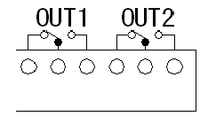  触点容量 AC250V，3A。  控制交流接触器等感性负载时，应并接RC吸收电路。  —OC门输出型（选配）  电压小于30V，电流小于50mA。 |  | 9.2 模拟量输出（选配）  - 隔离4-20mA输出。  - 最大负载电阻500Ω。  - 分辨率 1/4000。  - 每秒输出50次。  9.3 通讯接口（选配）  ·波特率：2400，4800，9600，19200。  ·数据位：8位，无校验位。  ·起始位：1位。  ·终止位：1位。  ·编码标准：ASCII码。  ·指令方式：符合2002版通讯协议。  ·连续方式：连续输出仪表显示的力值。  有关的通讯命令及协议详见《通讯协议》  10.抗干扰措施  当仪表发现较大的波动或跳动时一般是由于干扰太强造成，采取下列措施能减小或消除干扰。  - 仪表输入信号电缆采用屏蔽电缆，屏蔽层接到仪表输入屏蔽端（屏蔽地）。并尽量与100V以上的动力线分开。  - 仪表供电与感性负载（如交流接触器）供电尽量分开。  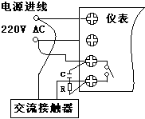  C — 0.033uF/1000V  R — 100Ω 1/2W  正确接法  - 在感性负载的控制接点并联RC火花吸收电路。  - 适当设置仪表的数字滤波时间常数。

